Sisteme distribuite

Tema 2 – Remote Procedure Call

Student: Toderean Alexandru

Grupa 30244

Sectia Calculatoare

Facultatea de Automatica si Calculatoare

Universitatea Tehnica din Cluj Napoca

Prof.indrumator: Dorin Moldovan

Tema aplicatiei

Scopul temei a fost proiectarea si implementarea unui sistem distribuit, care sa fie alcatuit dintr-o aplicatie web care sa interactioneze cu un utilizator si o baza de date folosita de aplicatie,comunicarea realizandu-se prin intermediul hibernate orm care mapeaza clase pe tabelele din baza de date. Clientul este practic browserul care are anumite cereri prin HTTP catre server(aplicatia).

Diagrama conceptuala

Arhitectura acestei aplicatii este three-tier. In acest model, interfata utilizator, procesul logic si stocarea datelor pe calculatoare (data access) formeaza entitati independente.
Application Tier (Business Layer) are in vedere functionalitatile aplicatiei si cu accesarea datelor din baza de date. Aceasta are rolul de a realiza o conexiune intre nivelul prezentare si Data Tiers (dupa cum se poate observa si din figura urmatoare). In diagrama urmatoare, acest nivel este reprezentat de beans.
Presentation este layer-ul in care se creeaza si afiseaza pe pagina web ,acesta este in legatura cu layer-ul business de unde se prelueaza datele din baza de date.
In dataAccess am creat efectiv obiectele cu campurile necesare,care este in legatura cu businessLayer.

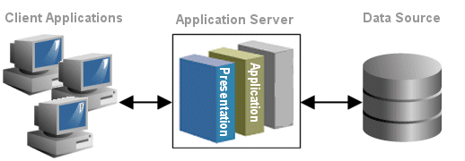

2.Data design

Modalitatea de prelucrarea a datelor la nivelul bazei de date s-a realizat in Microsoft SQL Server . Am omis cerinta cu “call external web service” in care trebuia sa dau ca input niste coordonate iar un serviciu web sa ne returneze timpul curent,astfel am avut nevoie doar de 2 tabele in baza de date,unul pentru users care are username,password si role care poate fi client si admin,si mai avem flight care are campurile number,type,departure_city,departure_date,arrival_city,arrival_date.

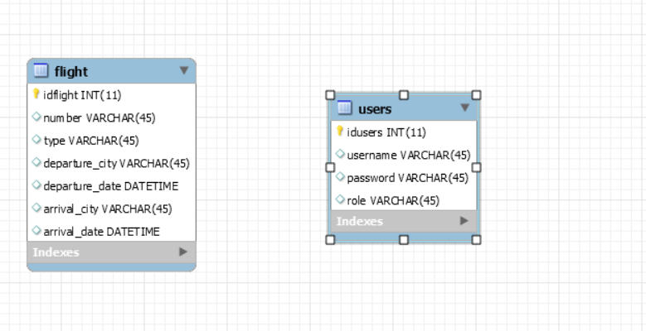

Exista o primary key – idusers care are un autoincrement de 1 si toate celelalte campuri au restrictia de a nu fi null.
Dupa cum se poate observa, toata informatia despre user este stocata aici: username, password, role. Coloana role ne spune daca avem un client sau un admin iar in functie de asta ne trimite la pagina si operatiile corespunzatoare .

Deployment Diagram

Diagrama de deployment este prezentata mai jos:
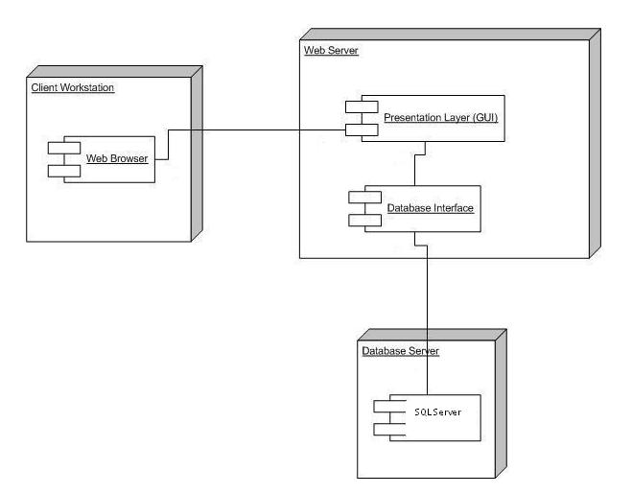

User Manual
Din punctul de vedere al configuratiei calculatorului si al programelor folosite, aplicatia a fost creata in Eclipse EE ca si Web Application, folosind server-ul Apache Tomacat 8.0 Datele au fost prelucrate in Microsoft MySQL si trebuie sa fie pornite serviciile MySQL Server Configuration Manager.
Aplicatia se poate rula in orice browser, dar acum s-a ales Google Chrome.
Dupa ce se ruleaza aplicatia, apare pagina de logare, de forma urmatoare:
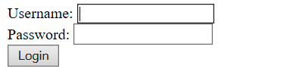
In cazul in care datele nu sunt introduse correct (username sau password gresite), se semnaleaza acest lucru printr-un mesaj “Login failed!”, care ofera posibilitatea reintroducerii datelor.
Exista 2 posibilitati de logare: ca si client obisnuit sau ca si administrator, fiecare avand operatii diferite de efectuat. Spre exemplu, pentru un simplu client, pagina arata de forma:

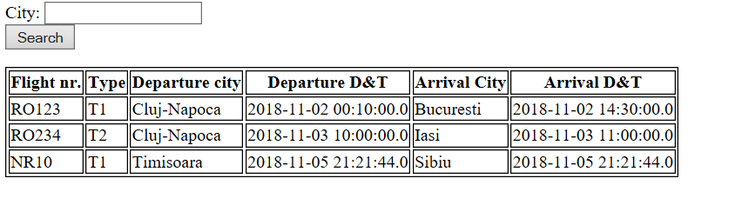
In contul de client se afiseaza zborurile disponibile la momentul actual si o bara de search pentru cautarea zborurilor pe care le doreste,cautarea facandu-se dupa orasul din care se pleaca(departure-city). Iesirea din contul de client se face modificand linkul de la ClientPage la AdminPage.
In cazul in care este vorba de un administrator, acesta are posibilitatea de a efectua mai multe, astfel:
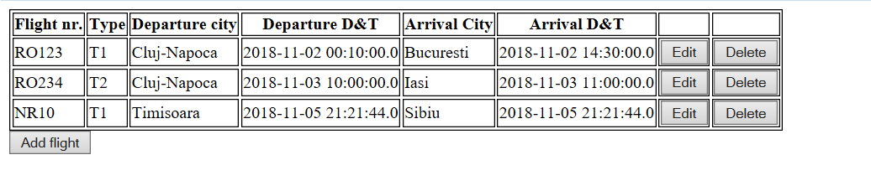

La apasarea butonului de “Add flight”, va aparea o noua pagina, in care se permite completarea campurilor,este necesar sa complectam toate campurile dar inserarea se poate face si in cazul in care nu sunt complectate.

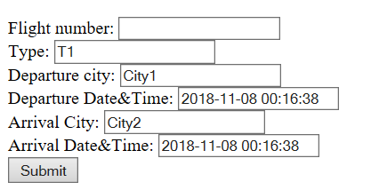

Apasarea butonului de “submit” va duce la salvarea datelor in baza de date.Din nou daca vrem sa ne reintoarcem la lista initiala putem sa facem cu butonul back al browserului iar pentru deloghare modificam url-ul la ClientPage.

